FICHA TÉCNICA  CULTURA: GOIABA (Psidium guajava)  COMPONENTE FITOSSANITÁRIA | 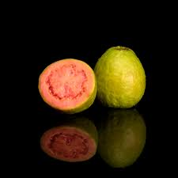 | 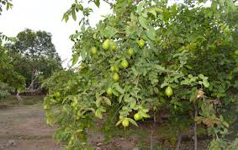

Principais Pragas

- Mosca-da-fruta (Ceratitis capitata Wied)
- Gorgulho-da-goiaba (Conotrachelus psidii Marshall)
- Cochonilhas (Coccoidea)
- Psilídeo-da-goiabeira (Triozoida limbata Enderlein)
- Percevejo-da-goiaba (Leptoglossus)

- Mosca-da-fruta (Ceratitis capitata Wied.)

A mosca-do-Mediterrâneo (C. capitata Wied.) (Fig. 1), é uma praga principal na cultura da goiaba, sendo a causa do "bicho-da-goiaba".
A fêmea fura o fruto para depositar ovos, gerando larvas que consomem a polpa e apodrecem a fruta (Fig. 1), causando a queda prematura dos frutos.
Com relação à oviposição, os orifícios feitos pela fêmea podem facilitar a contaminação por patógenos (fungos ou bactérias), que prejudicam a aparência dos frutos, inviabilizando seu aproveitamento.
Quanto aos danos da alimentação, são decorrentes do desenvolvimento das larvas no interior do fruto, o que favorece o seu apodrecimento e queda prematura.
O impacto sobre a produção é muito severo, pois os frutos tornam-se impróprios quer seja para consumo in natura quanto para a industrialização.

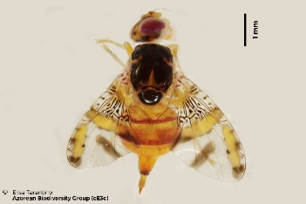 | 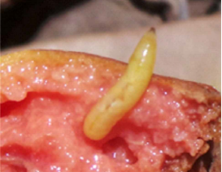
Figura 1 – Adultos de mosca-do-Mediterrâneo (C. capitata Wied.) e larva na polpa da goiaba (Fonte: GBA; Embrapa, 2020)

- Danos: danos larvais, perfurações, amadurecimento e queda de frutos, prejuízo comercial.
- Pico: maio e julho.
- Risco: danos diretos à produção, queda precoce de frutos, perda de qualidade e impropriedade para consumo, prejuízos económicos.
- Controlo:
  - Cultural: ensacamento de frutos, sanidade, poda (evitar excessos), eliminação de frutos caídos no solo, colheita precoce (reduz infestação), controlo da vegetação espontânea.
  - Biotécnico: controlo com atrativos alimentares (restos de fruta) ou usando diferentes tipos de armadilhas: artesanais, Cera Trap, armadilhas MacPhail, Decistrap, ou Tephri com atrativo 3C ou trimolure.Captura em massa ou MAT.
  - Biológico: Promover a instalação de galináceos na exploração.
  - Químico: aplicação de inseticidas com subtância ativa a deltametrina ou outros homolgados para esta cultura (Ver SIFITO - https://sifito.dgav.pt/)

- Gorgulho-da-goiaba (Conotrachelus psidii Marshall)

O Conotrachelus psidii Marshall (Coleoptera: Curculionidae) conhecido como gorgulho-da-goiaba (Fig.2), é a principal praga da goiabeira, causando quer as suas larvas quer os seus adultos grandes prejuízos ao atacar frutos verdes e maduros onde destroem a polpa e sementes (Fig.2).
O seu rostro projeção cilíndrica e alongada na parte anterior do corpo, onde estão inseridas as peças bucais. Estas servem para a alimentação desta praga, mas também para abrir orifícios na superfície dos frutos ainda verdes para colocação dos seus ovos.
As larvas ao eclodir e deslocam-se para o interior dos frutos alimentando-se da polpa e das sementes (Fig.2).
O controlo baseia-se no ensacamento dos frutos, catação de frutos caídos e, se necessário, controle químico ou biológico (fungos). Terminado o seu desenvolvimento abrem orifício no fruto ainda antes do seu completo amadurecimento e abandonam o mesmo caindo para o solo onde passam à fase de pupa.

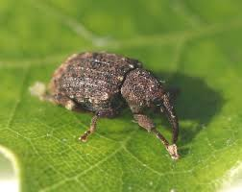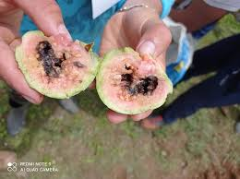
Figura 2 – Adulto de gorgulho-da-goiaba (Conotrachelus psidii Marshall) e estragos que este e a sua larva provoca nos frutos (Fonte Embrapa, 2020).

- Danos: danos internos e externos, queda de frutos, prejuizo comercial causado por elevada taxa de infestação.
- Pico: final de primavera e durante o verão.
- Risco: danos nos frutos, queda prematura, alta taxa de infestação e prejuízo económico.
- Controlo:
  - Cultural: ensacamento precoce dos frutos quando estes atingem o tamanho de uma azeitona, catação, remoção e eliminação de frutos pequenos e também os maduros caídos com sintomas de ataque desta praga.
  - Biológico: com utilzação de nematódes (Heterorhabditis sp.), fungos (Beauveria e Metarhizium sp.) e formigas. Aplicação de óleo de neem.
  - Químico: com aplicação de substâncias ativas inseticidas homolgados para esta praga e cultura

- Cochonilhas (Coccoidea)

As cochonilhas são pragas severas que sugam a seiva da goiabeira, resultando em folhas amareladas, necrose, fumagina e morte de ramos.

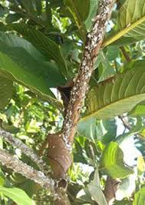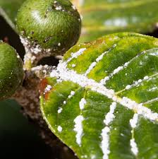
Figura 3 – Aspeto de colónias de cochonilhas nas folhas da goiabeira (Fonte: Embrapa, 2020)

- Danos: desfinhamento e seca dos ramos, frutos danificados, fumagina, danos em ramos e casca.
- Pico: de setembro a abril.
- Risco: destruição da produção, morte da planta, desqualificação comercial, fumagina.
- Controlo:
  - Cultural: poda e limpeza dos ramos afetados, escovação e lavagem
  - Biológico: com óleo de neem.
  - Químico: a pintura do tronco com calda cúprica.

- Psilideo-da-goiabeira (Triozoida limbata Enderlein)

O Triozoida limbata Enderlein (Hemiptera: Triozidae), conhecido como psilídeo-da-goiabeira, é uma praga-chave que ataca brotações novas da goiabeira, causando enrolamento, cloroses e necrose nas folhas, o que pode levar ao depauperamento da planta.
As ninfas e adultos sugam a seiva, sendo o controle desafiador devido à proteção cerosa das ninfas dentro das folhas enroladas.

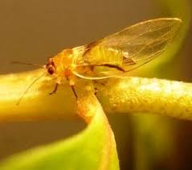 | 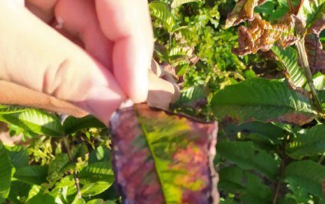
Figura 4 – Adulto de Psilideo-da-goiabeira (Triozoida limbata Enderlein) e estragos que este provoca nas folhas e rebentos (Fonte Embrapa, 2020).

- Danos: enrolamento e galhas, necrose e queda de folhas, prejuízo na produção, alta capacidade de dano.
- Pico: outubro e novembro.
- Risco: ação tóxica, perda de produção e prejuízos pós-poda.
- Controlo:
- Cultural: com a poda drástica, remoção dos ramos afetados, coberto vegetal deve ser mantido, evitar excesso de adubação nitrogenada.
- Biológico: Predadores como Joaninhas Crisopídeos, Sirfídeos e Nabídeos, Hemerobídeos, Estafilinídeos, Taquinídeos. Fungos entomopatogénicos (Beauveria e Metharhizium sp.), calda saponificada, óleo de neem.
- Químico: com aplicação de substâncias ativas inseticidas homolgados para esta praga e cultura.

- Percevejo-da-goiaba (Leptoglossus ssp.)

O percevejo-da-goiaba (Leptoglossus stigma, L. gonagra, L. zonatus) é um inseto sugador que causa danos diretos em frutos, provocando o seu "empedramento" e queda.
Estas pragas, conhecidas como "percevejos-pata-de-folha", perfuram a casca, tornando os frutos inviáveis para comercialização.

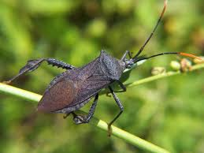 | 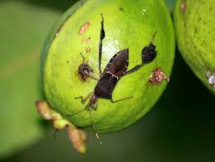
Figura 4 – Adulto de Percevejo-da-goiaba (Leptoglossus ssp.) e estragos que este provoca nos frutos (Fonte Embrapa, 2020).

- Danos: frutos com empedramento, deformações e manchas nos frutos, queda de frutos e flores, porta de entrada para doenças e prejuízos económicos.
- Pico: entre novembro e abril.
- Risco: danos nos frutos, perda de comercialização, queda de frutos jovens, enfraquecimento da planta e necroses.
- Controlo:
- Cultural: ensacamento de frutos, eliminar frutos pequenos com sintomas, recolha dos frutos caídos no chão, manutenção de infestantes no interior e em torno das parcelas de cultura.
- Biológico: uso de óleo de neem, parasitóides da famíia Tachinidae.
- Químico: com aplicação de substâncias ativas inseticidas homolgados para esta praga e cultura.

Referências bibliográficas

Ide, Carlos David & Martello, Luiz Aurélio Peres (2008). Goiaba. Controle de pragas e doenças, Pesaghro-Rio (Ed.), Niterói, Rio de Janeiro, 17 pp.

Borges, Ana Lúcia (2020). Boas práticas agricolas para a produção orgânica de goiaba. Documento 254, EMBRAPA, 148 pp.

